LAPORAN HASIL SISTEM FOOD DELIVERY TERINTEGRASI BERBASIS ARSITEKTUR MICROSERVICES DENGAN IMPLEMENTASI GRAPHQL API GATEWAY DAN CONTAINERIZATION
Studi Kasus: Ekosistem Layanan Pemesanan, Pengiriman, dan Pembayaran Digital Lintas Platform

Disusun Oleh:
Kelompok Mataram Is Red

Muhammad Rayhan Ramadhan | 102022330145
Darvesh Gladwin Musyaffa | 102022300082
Jehezkiel Agna Saputra | 102022300416

PROGRAM STUDI S1 SISTEM INFORMASI
FAKULTAS REKAYASA INDUSTRI
UNIVERSITAS TELKOM
BANDUNG
2025

RINGKASAN
Proyek ini bertujuan untuk mengembangkan sistem Food Delivery berskala enterprise yang dirancang menggunakan arsitektur Microservices untuk memecah kompleksitas proses bisnis menjadi layanan-layanan yang otonom dan terisolasi. Sistem ini terdiri dari lima layanan utama yang saling berkolaborasi, yaitu: User Service untuk manajemen identitas multi-role (Pelanggan, Driver, Admin), Restaurant Service untuk pengelolaan katalog menu dinamis, Order Service sebagai pusat orkestrasi transaksi, Driver Service untuk manajemen armada pengiriman, dan Payment Service yang menangani transaksi keuangan.
Seluruh ekosistem ini disatukan melalui API Gateway yang mengimplementasikan GraphQL sebagai standar komunikasi utama, memberikan fleksibilitas pengambilan data yang efisien bagi aplikasi klien. Infrastruktur sistem dibangun di atas teknologi Docker, di mana setiap layanan memiliki basis data terpisah (Database per Service) untuk menjamin loose coupling. Selain fokus pada modularitas internal, sistem ini juga dirancang untuk interoperabilitas eksternal, di mana layanan pembayaran terintegrasi dengan sistem E-Wallet mitra (DOSWallet) untuk memvalidasi transaksi secara real-time, menyimulasikan lingkungan bisnis digital yang saling terhubung.

BAB 1 PENDAHULUAN

1.1 Latar Belakang
Dalam ekosistem ekonomi digital saat ini, platform layanan pesan-antar makanan (Food Delivery) telah berevolusi menjadi sistem yang sangat kompleks. Tidak sekadar menghubungkan pembeli dan penjual, platform ini harus mengelola sinkronisasi data secara real-time antara berbagai entitas yang memiliki karakteristik berbeda: pelanggan yang membutuhkan respons cepat, restoran yang harus mengelola stok menu secara dinamis, serta mitra pengemudi yang bergerak dengan lokasi yang terus berubah. Pendekatan arsitektur monolitik tradisional, di mana seluruh logika bisnis digabungkan dalam satu basis kode, sering kali gagal menangani kompleksitas ini. Kegagalan pada satu modul, misalnya fitur pelacakan pengemudi, dapat melumpuhkan seluruh sistem pemesanan, menciptakan risiko operasional yang fatal bagi keberlangsungan bisnis.
Untuk mengatasi tantangan skalabilitas dan keandalan tersebut, penerapan arsitektur Microservices menjadi solusi yang mutlak diperlukan. Dalam proyek ini, sistem dipecah menjadi lima layanan spesifik: User Service untuk menangani keamanan dan profil pengguna; Restaurant Service untuk manajemen katalog makanan; Order Service untuk menangani siklus hidup pesanan (dari persiapan hingga pengantaran); Payment Service untuk memproses transaksi keuangan; dan Driver Service untuk manajemen alokasi pengemudi. Pemisahan ini memungkinkan setiap layanan dikembangkan, diperbarui, dan ditingkatkan kapasitasnya (scale-out) secara independen tanpa mengganggu layanan lain, serta memungkinkan penggunaan teknologi basis data yang paling sesuai untuk kebutuhan masing-masing layanan.
Efisiensi komunikasi data juga menjadi isu krusial dalam aplikasi yang melibatkan banyak layanan mikro. Penggunaan REST API standar sering kali menyebabkan masalah over-fetching (mengambil data berlebih) atau under-fetching (kekurangan data sehingga butuh banyak request), yang berdampak buruk pada performa aplikasi mobile. Oleh karena itu, proyek ini mengimplementasikan GraphQL sebagai lapisan komunikasi utama (API Layer). GraphQL memungkinkan klien untuk mendefinisikan struktur data yang spesifik dalam satu kali permintaan, secara drastis mengurangi beban jaringan dan latensi. Hal ini didukung oleh teknologi Docker, yang membungkus setiap layanan mikro ke dalam container terisolasi, memastikan konsistensi lingkungan dari tahap pengembangan hingga produksi serta mempermudah proses orkestrasi layanan.
Selain tantangan internal, sistem enterprise modern juga dituntut untuk memiliki interoperabilitas tinggi dengan sistem eksternal. Dalam skenario nyata, sebuah platform Food Delivery jarang beroperasi secara tertutup; ia harus terhubung dengan ekosistem pembayaran digital yang lebih luas. Oleh karena itu, proposal ini juga mencakup implementasi integrasi lintas sistem (Cross-System Integration), dimana Payment Service internal akan berkomunikasi dengan layanan dompet digital eksternal (DOSWallet) melalui standar API yang disepakati. Integrasi ini tidak hanya memvalidasi status pembayaran pengguna secara real-time, tetapi juga membuktikan kemampuan sistem untuk berinteraksi dengan layanan pihak ketiga yang heterogen, memenuhi standar aplikasi enterprise yang terintegrasi penuh.

1.2 Tujuan Pembelajaran
Selaras dengan tujuan Tugas Besar mata kuliah Integrasi Aplikasi Enterprise, pengembangan sistem ini bertujuan agar mahasiswa mampu:
- Membangun Arsitektur Modular: Merancang dan mengimplementasikan sistem aplikasi enterprise yang terbagi menjadi layanan-layanan mikro (microservices) yang otonom dan terintegrasi.
- Deployment Berbasis Container: Menggunakan teknologi Docker untuk melakukan containerization pada setiap layanan (User, Order, Restaurant, Payment, Driver) beserta basis datanya masing-masing.
- Implementasi GraphQL: Menerapkan GraphQL sebagai API layer untuk komunikasi data yang fleksibel dan efisien antar layanan maupun ke sisi klien.
- Integrasi Lintas Kelompok: Membuktikan standar interoperabilitas dengan melakukan integrasi nyata (bertukar data) antara sistem internal dengan sistem eksternal (DOSWallet) milik kelompok lain.

1.3 Ruang Lingkup dan Batasan
Ruang Lingkup:
- Pengembangan 5 layanan internal berbasis Microservices:
  - User Service: Manajemen autentikasi (JWT) dan profil pengguna (Customer, Driver, Admin).
  - Restaurant Service: Manajemen data restoran dan menu makanan.
  - Order Service: Orkestrasi pemesanan dan kalkulasi total biaya.
  - Payment Service: Simulasi pembayaran internal dan gerbang integrasi ke layanan eksternal.
  - Driver Service: Manajemen data pengemudi dan alokasi pesanan.
- Penerapan Database per Service, di mana setiap layanan memiliki basis data terpisah (MySQL) untuk menjamin loose coupling.
- Integrasi eksternal wajib: Menghubungkan sistem dengan Payment Service/Wallet Service milik kelompok lain (DOSWallet) via GraphQL.
Batasan:
- Sistem pembayaran eksternal (External Payment) bersifat external dependency. Fungsi pembayaran penuh bergantung pada ketersediaan dan kontrak API dari sistem DOSWallet milik kelompok mitra.
- Fokus utama pengembangan adalah pada sisi backend, arsitektur integrasi, dan API. Antarmuka pengguna (Frontend) dikembangkan sebagai pendukung untuk mendemonstrasikan alur integrasi, bukan fokus utama penilaian.

BAB 2 ARSITEKTUR SISTEM

2.1 Prinsip Desain
Arsitektur sistem ini dirancang dengan berlandaskan pada empat pilar utama Microservices:
- Separation of Concerns: Identitas pengguna, manajemen katalog restoran, logika transaksi pemesanan, dan manajemen armada pengiriman dipisahkan secara tegas ke dalam layanan yang berbeda untuk memastikan fokus fungsional yang jelas.
- Service Autonomy: Setiap layanan (User, Restaurant, Order, Payment, Driver) memiliki basis data (database) masing-masing yang terisolasi. Hal ini mencegah ketergantungan data langsung (tight coupling) dan memungkinkan setiap layanan untuk berkembang secara independen.
- Interoperability: Seluruh komunikasi antarlayanan maupun dengan aplikasi klien menggunakan standar GraphQL. Ini menjamin kontrak data yang eksplisit, efisien (mencegah over-fetching), dan memudahkan integrasi lintas platform.
- Containerized Deployment: Seluruh komponen sistem dijalankan dalam lingkungan terisolasi menggunakan Docker Container, memastikan konsistensi konfigurasi di berbagai lingkungan pengembangan dan memudahkan proses orkestrasi.

2.2 Komponen dan Tanggung Jawab
Sistem terdiri dari lima layanan mikro internal dan satu integrasi eksternal:
- User Service (Identity Provider): Bertanggung jawab atas autentikasi (Login/Register), penerbitan token JWT, dan manajemen profil pengguna multi-role (Customer, Driver, Admin).
- Restaurant Service (Catalog Manager): Mengelola data master restoran, daftar menu, harga, dan ketersediaan stok secara dinamis.
- Order Service (Transaction Orchestrator): Pusat logika bisnis yang menangani siklus hidup pesanan, kalkulasi biaya total, dan mengoordinasikan komunikasi antara User, Restaurant, dan Payment.
- Payment Service (Internal & Gateway): Mencatat riwayat transaksi internal dan bertindak sebagai gerbang (gateway) untuk berkomunikasi dengan sistem pembayaran eksternal.
- Driver Service (Fleet Manager): Mengelola data pengemudi, status ketersediaan (online/offline), dan alokasi pengemudi untuk pesanan yang masuk.
- External Payment Service (DOSWallet - Kelompok Mitra): Layanan dompet digital pihak ketiga yang dikonsumsi sebagai prasyarat validasi pembayaran pesanan (Dependency Wajib).

2.3 Diagram FlowChart (Alur Transaksi & Integrasi)
Berikut adalah diagram alur proses bisnis utama, mulai dari autentikasi, pemesanan, validasi pembayaran ke sistem mitra, hingga penugasan pengemudi.
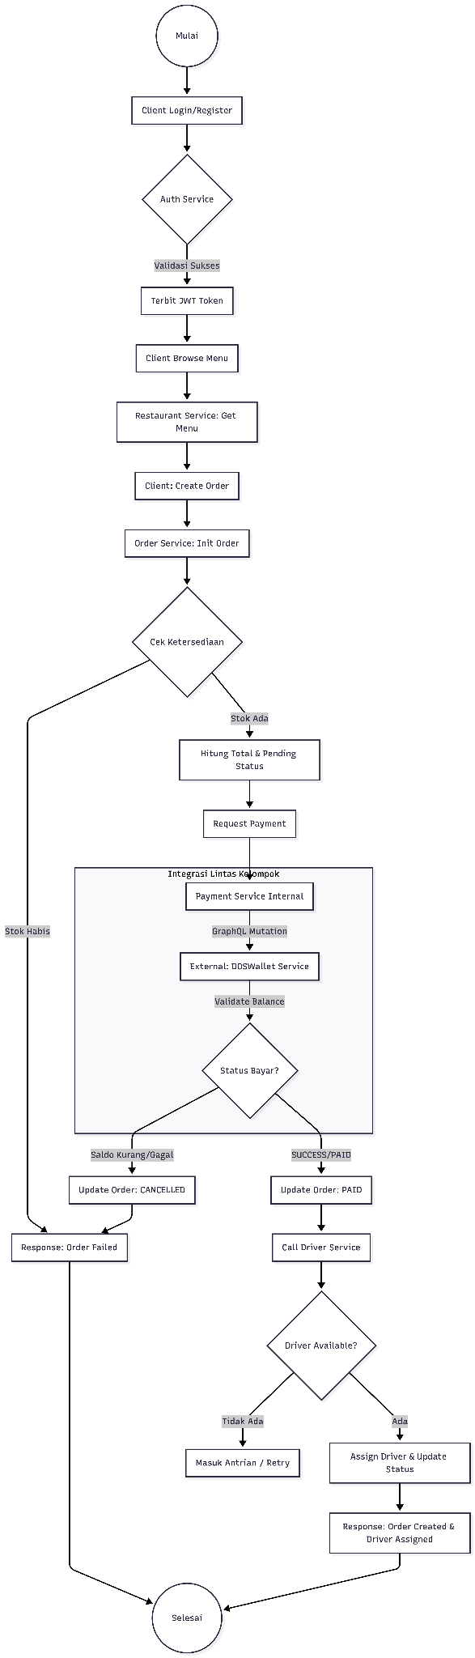

Penjelasan Alur:
- Autentikasi: Klien melakukan login melalui User Service untuk mendapatkan JWT Token.
- Pemesanan: Klien memilih menu dari Restaurant Service dan membuat pesanan ke Order Service.
- Validasi Internal: Order Service memastikan stok menu tersedia.
- Integrasi Pembayaran: Order Service meminta Payment Service untuk memproses pembayaran. Pada tahap ini, sistem melakukan request ke API GraphQL milik DOSWallet (Mitra) untuk memotong saldo pengguna.
- Penugasan Driver: Jika pembayaran sukses (PAID), Order Service secara otomatis menghubungi Driver Service untuk mencari pengemudi yang tersedia.
- Penyelesaian: Status pesanan diperbarui, dan klien menerima konfirmasi pesanan beserta data pengemudi.

BAB 3 PEMBAGIAN PERAN
Struktur ini mengikuti arsitektur sistem yang terdiri dari 5 layanan mikro, dengan distribusi tanggung jawab sebagai berikut:

Anggota 1 (102022330145 - Muhammad Rayhan Ramadhan) — System Architect & Integrator
Service: Core Commerce Services (Mencakup: User Service, Restaurant Service, & Order Service) Fokus: Arsitektur utama sistem, manajemen identitas (Auth), katalog produk dinamis, dan orkestrasi transaksi pemesanan (Order).
Ruang Kerja Teknis:
- Authentication & Identity (User Service):
  - Implementasi login/register menghasilkan Access Token JWT dengan klaim: sub (user_id), email, role (Customer/Admin/Driver).
  - Manajemen profil pengguna dan alamat pengiriman sebagai single source of truth.
  - Keamanan password menggunakan hashing bcrypt.
- Catalog Management (Restaurant Service):
  - CRUD Data Restoran dan Menu Makanan.
  - Manajemen stok dan ketersediaan menu secara real-time.
- Transaction Orchestration (Order Service):
  - Menangani siklus hidup pesanan (Created -> Paid -> Finding Driver -> Completed).
  - Mengonsumsi data dari User Service (validasi token) dan Restaurant Service (validasi menu/harga) sebelum pesanan dibuat.
  - Integrasi Eksternal (Wajib): Bertanggung jawab memanggil endpoint GraphQL DOSWallet (Mitra) untuk memvalidasi pembayaran secara server-to-server.
GraphQL Provider:
- Query Minimal:
  - me: Profil user saat ini.
  - restaurants: Daftar restoran dan menunya.
  - myOrders: Riwayat pesanan user.
- Mutation Minimal:
  - login, register.
  - createOrder(input): Mutasi kompleks yang memicu validasi stok dan pembayaran eksternal.
Database: MySQL (user_db, restaurant_db, order_db - Database per Service pattern). Tech Stack: Node.js (Express) + Apollo Server + TypeORM/Prisma + Docker.

Anggota 2 (102022300082 - Darvesh Gladwin Musyaffa) — Financial Transaction Manager
Service: Payment Service (Internal Ledger & Gateway Wrapper) Fokus: Pencatatan riwayat transaksi keuangan internal dan penanganan respon pembayaran.
Ruang Kerja Teknis:
- Payment Recording:
  - Mencatat setiap transaksi masuk yang berhasil diverifikasi dari sistem eksternal.
  - Menyimpan status pembayaran (PENDING, PAID, FAILED) untuk kebutuhan audit internal.
- Gateway Interface:
  - Menyediakan abstraksi/interface untuk komunikasi dengan berbagai metode pembayaran (dalam hal ini disimulasikan koneksi ke E-Wallet).
GraphQL Provider:
- Query Minimal:
  - paymentHistory(orderId: ID!): Melihat status pembayaran spesifik.
- Mutation Minimal:
  - recordPayment: Mencatat konfirmasi pembayaran sukses.
Database: MySQL (payment_db). Tech Stack: Node.js (Express) + Apollo Server + TypeORM + Docker.

Anggota 3 (102022300416 - Jehezkiel Agna Saputra) — Fleet Operations Manager
Service: Driver Service Fokus: Manajemen armada pengemudi, status ketersediaan, dan alokasi pengiriman.
Ruang Kerja Teknis:
- Driver Management:
  - Registrasi dan manajemen profil pengemudi.
  - Fitur toggle status driver (ONLINE / OFFLINE).
- Order Assignment:
  - Logika penerimaan pesanan dari Order Service (ketika status PAID).
  - Mengupdate lokasi pengemudi (simulasi) dan status pengantaran.
GraphQL Provider:
- Query Minimal:
  - availableDrivers: Mengambil list driver yang sedang online.
  - driverProfile: Profil detail mitra pengemudi.
- Mutation Minimal:
  - updateDriverStatus(status): Ubah status ketersediaan.
  - acceptOrder(orderId): Driver menerima pesanan masuk.
Database: MySQL (driver_db). Tech Stack: Node.js (Express) + Apollo Server + TypeORM + Docker.

BAB 4 MEKANISME JWT & MODEL KEAMANAN

4.1 Prinsip “Independent Auth”
Sistem ini menerapkan prinsip keamanan terdesentralisasi namun terpusat pada penerbitan identitas. Desain keamanannya mengikuti aturan berikut:
- Single Source of Credentials: Hanya User Service yang memiliki akses ke tabel users dan menyimpan hash password. Layanan lain seperti Order Service, Restaurant Service, Driver Service, dan Payment Service tidak memiliki tabel user dan tidak pernah menyimpan kredensial pengguna.
- Stateless Authentication: Klien (Frontend) menyimpan JWT (JSON Web Token) yang diterbitkan saat login. Setiap permintaan ke layanan bisnis (misal: membuat pesanan di Order Service) wajib menyertakan token ini dalam Header Authorization.
- On-Demand Identity Data: Jika layanan bisnis membutuhkan data detail pengguna yang tidak ada dalam payload token (misalnya alamat pengiriman lengkap untuk Driver Service), layanan tersebut akan melakukan query GraphQL ke User Service menggunakan ID yang didapat dari token (sub).

4.2 Opsi Validasi Token: Stateless Verification (Terpilih)
Untuk memaksimalkan performa dan mengurangi latensi jaringan antar-layanan, sistem ini memilih Opsi A — Stateless Verification dengan algoritma tanda tangan HMAC SHA-256 (HS256) atau RSA Signature (RS256).
- Mekanisme Kerja:
  - Penerbitan: User Service menerbitkan token yang ditandatangani dengan Private Key (atau Secret Key).
  - Verifikasi: Layanan lain (Order, Restaurant, Payment) memiliki salinan Public Key (atau Shared Secret) yang disuntikkan melalui Environment Variables.
  - Proses: Saat request masuk, layanan penerima memvalidasi tanda tangan (signature) dan masa berlaku (expiration) token secara lokal tanpa perlu memanggil User Service.
- Keuntungan: Mengurangi beban trafik ke User Service dan mempercepat waktu respons API karena tidak ada round-trip HTTP tambahan untuk validasi.

4.3 Kebijakan Token & Penanganan Error
Sistem menerapkan kebijakan keamanan minimal sebagai berikut:
- Masa Berlaku Token (TTL):
  - Access Token bersifat short-lived (berlaku selama 60 menit) untuk meminimalisir risiko penyalahgunaan jika token dicuri.
- Klaim Token Minimal (Payload): Token memuat informasi esensial agar layanan lain dapat mengambil keputusan otorisasi dasar:
  - sub: User ID (Primary Key).
  - email: Identitas pengguna.
  - role: Peran pengguna (CUSTOMER, DRIVER, atau ADMIN) untuk Role-Based Access Control (RBAC).
- Standar Penanganan Error HTTP:
  - 401 Unauthorized: Dikembalikan jika token tidak ada, format salah (Malformed), tanda tangan tidak valid, atau sudah kedaluwarsa (Expired).
  - 403 Forbidden: Dikembalikan jika token valid, tetapi role pengguna tidak memiliki izin untuk mengakses sumber daya tersebut (misal: CUSTOMER mencoba mengakses API khusus ADMIN di Restaurant Service).

BAB 5 ALUR INTEGRASI

5.1 Sequence Diagram (Integrasi Lintas Kelompok)
Diagram berikut mengilustrasikan orkestrasi layanan saat terjadi transaksi pemesanan. Fokus utama adalah pada Order Service yang bertindak sebagai koordinator, memanggil Restaurant Service untuk validasi produk, dan Payment Service yang terhubung ke DOSWallet (Sistem Eksternal) untuk pemotongan saldo.
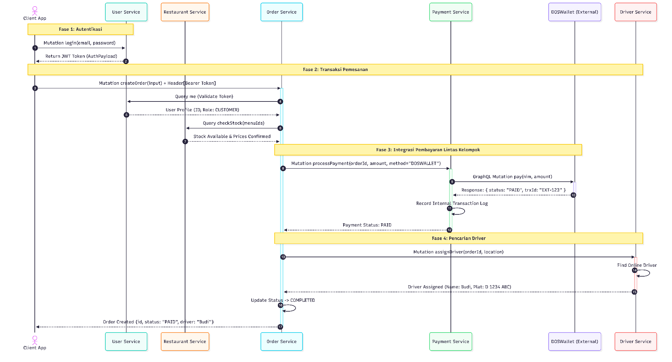

5.2 Aturan Bisnis Minimal Pemesanan (Order Rules)
Agar transaksi pemesanan dapat diproses dan diselesaikan (Settlement), sistem menerapkan aturan validasi ketat yang melibatkan kolaborasi antar-layanan (Service Orchestration) sebagai berikut:
- Validasi Identitas & Peran (User Service)
  - Transaksi hanya dapat diinisiasi jika Token JWT valid (tidak expired dan signature sesuai).
  - Pengguna harus memiliki role CUSTOMER. Role DRIVER atau ADMIN tidak diizinkan membuat pesanan makanan.
- Validasi Ketersediaan Produk (Restaurant Service)
  - Menu yang dipesan harus terdaftar pada restoran yang aktif (Open).
  - Stok menu harus mencukupi jumlah yang diminta (Quantity Check). Jika stok habis, pesanan ditolak seketika.
- Status Pembayaran Eksternal (Integration Rule)
  - Pemesanan WAJIB lunas di muka (Prepaid).
  - Order Service tidak akan meneruskan pesanan ke dapur restoran atau driver sebelum menerima konfirmasi status PAID dari API DOSWallet (Kelompok Mitra). Jika saldo di DOSWallet tidak mencukupi, transaksi dibatalkan.
- Ketersediaan Armada (Driver Service)
  - Pesanan hanya dapat diselesaikan jika terdapat setidaknya satu pengemudi dengan status ONLINE di wilayah layanan.

BAB 6 KONTRAK GRAPHQL
Sistem ini menerapkan pendekatan Schema-First Development. Setiap layanan mendefinisikan kontrak tipe data (Type Definitions) secara eksplisit untuk menjamin konsistensi komunikasi data antar 5 layanan mikro.

6.1 Auth & User Service Schema
Layanan ini menangani otorisasi dan profil pengguna.
type User {
id: ID!
name: String!
email: String!
phone: String
role: String! # CUSTOMER, DRIVER, ADMIN
}

type AuthPayload {
token: String!
user: User!
}

type Query {
me: User # Mengambil profil user berdasarkan token Bearer
userById(id: ID!): User # Endpoint publik untuk integrasi antar service
}

type Mutation {
register(name: String!, email: String!, password: String!, role: String!): AuthPayload
login(email: String!, password: String!): AuthPayload
}

6.2 Restaurant Service Schema
Layanan katalog yang menyediakan struktur data hierarkis (Restoran -> Menu).
type Menu {
id: ID!
name: String!
description: String
price: Float!
isAvailable: Boolean!
}

type Restaurant {
id: ID!
name: String!
address: String!
menus: [Menu]!
}

type Query {
restaurants: [Restaurant]!
restaurant(id: ID!): Restaurant
menu(restaurantId: ID!): [Menu]!
}

type Mutation {
createRestaurant(name: String!, address: String!): Restaurant
addMenu(restaurantId: ID!, input: MenuInput!): Menu
}

6.3 Order Service Schema (Core Transaction)
Layanan pusat yang mengelola siklus hidup pesanan.
type OrderItem {
menuId: String!
quantity: Int!
priceAtPurchase: Float!
}

type Order {
id: ID!
userId: String!
restaurantId: String!
driverId: String # Diisi setelah Driver Service assign driver
totalAmount: Float!
status: String! # PENDING, PAID, FINDING_DRIVER, ON_DELIVERY, COMPLETED
}

input CreateOrderInput {
restaurantId: String!
items: [OrderItemInput]!
paymentMethod: String! # Default: "DOSWALLET"
}

type Mutation {
createOrder(input: CreateOrderInput!): Order
cancelOrder(id: ID!): Boolean
}

type Query {
myOrders: [Order]!
order(id: ID!): Order
}

6.4 Payment Service Schema (Internal Ledger)
Layanan yang mencatat status transaksi dan berinteraksi dengan gateway eksternal.
type PaymentLog {
id: ID!
orderId: String!
amount: Float!
status: String! # SUCCESS, FAILED
transactionDate: String!
externalReferenceId: String # ID dari DOSWallet
}

type Query {
paymentHistory(orderId: ID!): [PaymentLog]
}

type Mutation {
# Dipanggil oleh Order Service saat checkout
processPayment(orderId: ID!, amount: Float!, userId: String!): PaymentLog
}

6.5 Driver Service Schema (Fleet Management)
Layanan manajemen armada pengiriman.
type Driver {
id: ID!
userId: String! # Link ke User Service
licensePlate: String!
isOnline: Boolean!
currentLocation: String
}

type Query {
availableDrivers: [Driver]!
driverProfile(id: ID!): Driver
}

type Mutation {
toggleStatus(isOnline: Boolean!): Driver
assignDriver(orderId: ID!, location: String!): Driver # Dipanggil Order Service
completeDelivery(orderId: ID!): Boolean
}

BAB 7 STRATEGI DEPLOYMENT DOCKER & TOPOLOGI JARINGAN
Untuk memenuhi aspek penilaian "Docker Deployment", seluruh arsitektur dijalankan menggunakan Docker Compose dengan prinsip isolasi total.

7.1 Topologi Container
Sistem terdiri dari 11 container yang berjalan secara orkestratif:
- Service Containers (Application Layer):
  - user-service (Node.js/Express + Apollo)
  - restaurant-service (Node.js/Express + Apollo)
  - order-service (Node.js/Express + Apollo)
  - payment-service (Node.js/Express + Apollo)
  - driver-service (Node.js/Express + Apollo)
  - api-gateway (Opsional: Nginx/Apollo Gateway sebagai entry point tunggal)
- Database Containers (Data Layer):
  - user_db, restaurant_db, order_db, payment_db, driver_db (MySQL 8.0)
  - Catatan: Menggunakan pattern Database-per-Service untuk mencegah tight coupling.

7.2 Konfigurasi Jaringan (Networking)
Semua container terhubung dalam satu bridge network internal bernama iae-network. Komunikasi antar-service menggunakan Service Discovery (memanggil nama container, bukan IP), contoh: http://user-service:4001/graphql.

BAB 8 RENCANA INTEGRASI LINTAS KELOMPOK
Sistem ini dirancang untuk interoperabilitas dengan ekosistem luar melalui pertukaran data via GraphQL API.

8.1 Sebagai Consumer (Pengguna Layanan Eksternal)
Skenario: Pembayaran Pesanan Makanan menggunakan E-Wallet Mitra. Layanan Payment Service kami bertindak sebagai client yang mengonsumsi API dari kelompok DOSWallet.
- Target Endpoint: http://doswallet-service-url/graphql
Query/Mutation yang Dikonsumsi:
mutation PayOrder($nim: String!, $amount: Float!) {
pay(nim: $nim, amount: $amount) {
status # Mengharapkan return "SUCCESS"
trxId
balanceRemaining
}
}
- Dampak Bisnis: Jika respon status bukan "SUCCESS", maka Order Service akan membatalkan pesanan secara otomatis.

8.2 Sebagai Provider (Penyedia Data bagi Kelompok Lain)
Skenario: Validasi Profil Mahasiswa. Sistem kami membuka akses data profil pengguna agar dapat dimanfaatkan oleh kelompok lain (misalnya sistem Academic Dashboard yang ingin menampilkan riwayat jajan mahasiswa).
- Endpoint Publik: http://food-delivery-gateway/graphql
Query yang Disediakan:
query GetUserProfile($id: ID!) {
userById(id: $id) {
name
email
role
}
}

BAB 9 IMPLEMENTASI DAN HASIL INTEGRASI SISTEM

9.1 Realisasi Infrastruktur Microservices
Implementasi infrastruktur sistem Food Delivery ini sepenuhnya dibangun di atas teknologi kontainerisasi menggunakan Docker, yang memungkinkan isolasi lingkungan kerja antara layanan merchant (Food Delivery System/FDS) dan layanan mitra pembayaran (DosWallet). Berbeda dengan rancangan monolitik tradisional, realisasi ini memecah sistem menjadi unit-unit independen yang di orkestrasi melalui docker-compose.

9.1.1 Topologi Kontainer dan Orkestrasi Layanan
Pada tahap implementasi akhir, sistem berhasil menjalankan total 14 kontainer aktif secara bersamaan. Lingkungan Food Delivery System (FDS) menjalankan 7 layanan utama: lima microservices backend berbasis Python (User, Restaurant, Order, Payment, Driver), satu API Gateway berbasis Node.js sebagai pintu gerbang lalu lintas data, dan satu Frontend berbasis React. Disisi lain, ekosistem mitra DosWallet berjalan secara paralel dengan 3 layanan backend dan 1 frontend terpisah.
Setiap layanan backend memiliki basis data MySQL terdedikasi (Database per Service pattern), menjamin loose coupling di mana kegagalan pada satu basis data tidak akan mematikan seluruh sistem. Bukti keberhasilan orkestrasi ini terlihat pada status kontainer yang seluruhnya dalam kondisi Up (Running) dan Healthy, menandakan bahwa manajemen dependensi antar layanan telah terkonfigurasi dengan benar.
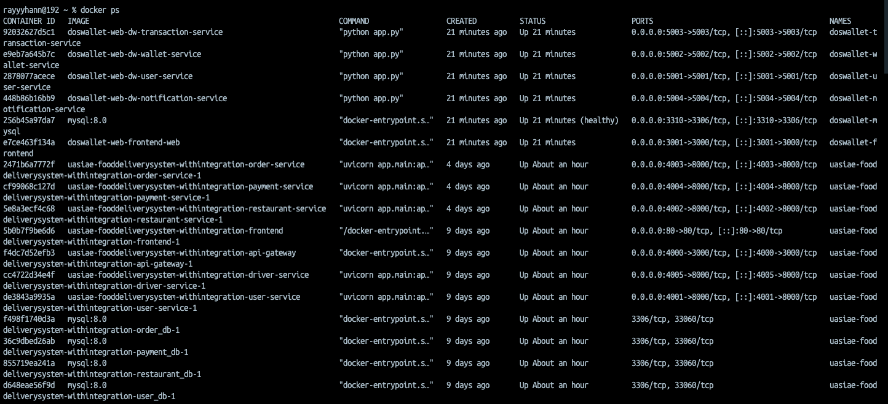

9.1.2 Konfigurasi Jaringan Terintegrasi (Shared Network)
Tantangan utama dalam integrasi dua sistem terpisah (FDS dan DosWallet) adalah komunikasi antar-kontainer yang berada dalam project namespace yang berbeda. Untuk mengatasi hal ini, implementasi jaringan tidak menggunakan mode bridge standar yang terisolasi, melainkan menggunakan External Named Network yang diberi nama shared-network.
Konfigurasi ini memungkinkan terbentuknya jembatan komunikasi langsung (Direct Service-to-Service Communication) antara payment-service milik FDS dan dw-transaction-service milik DosWallet tanpa harus melalui internet publik. Dalam arsitektur jaringan ini, setiap kontainer dapat saling mengenali menggunakan DNS Resolution internal Docker berdasarkan nama layanan (misalnya: memanggil http://dw-transaction-service:5003).
Berikut adalah visualisasi topologi jaringan yang telah diimplementasikan:
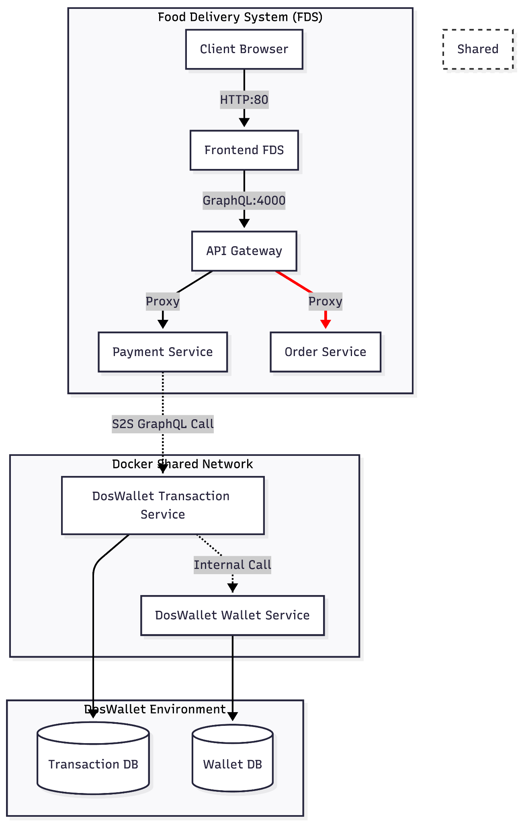
Realisasi konfigurasi jaringan ini dibuktikan dengan deklarasi networks pada file docker-compose.yml di kedua proyek, yang secara eksplisit mendefinisikan penggunaan jaringan eksternal sebagai berikut:
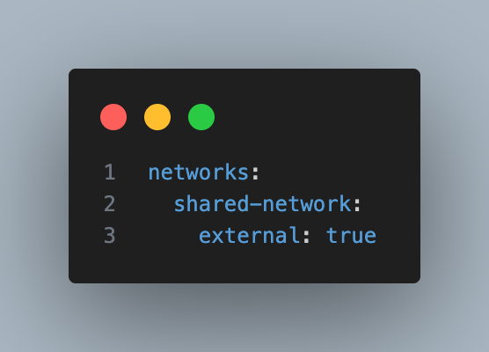
Dengan konfigurasi ini, latensi komunikasi antar layanan dapat diminimalisir dan keamanan transaksi lebih terjamin karena pertukaran data sensitif (seperti Secret Key dan Token) terjadi di dalam jaringan internal Docker yang tertutup dari akses luar yang tidak terotorisasi.

9.2 Implementasi Backend GraphQL (Server-Side)
Transformasi fundamental dalam pengembangan sistem ini adalah migrasi dari arsitektur RESTful API konvensional menjadi GraphQL menggunakan pustaka Strawberry (Python). Pendekatan ini dipilih untuk mengatasi masalah over-fetching dan under-fetching data yang sering terjadi pada komunikasi mikroservis, serta untuk menyediakan satu endpoint terpadu bagi klien.

9.2.1 Definisi Skema dan Resolver (Strawberry GraphQL)
Setiap layanan backend (User, Restaurant, Order, Payment, Driver) kini mengekspos endpoint tunggal /graphql. Struktur data tidak lagi didefinisikan sebagai respon JSON statis, melainkan sebagai Type Definitions yang mencerminkan model basis data SQLAlchemy.
Implementasi ini memungkinkan frontend untuk meminta data secara spesifik. Sebagai contoh, pada layanan Restoran, klien dapat memilih untuk hanya mengambil nama dan harga menu tanpa harus memuat informasi detail lainnya yang tidak diperlukan.
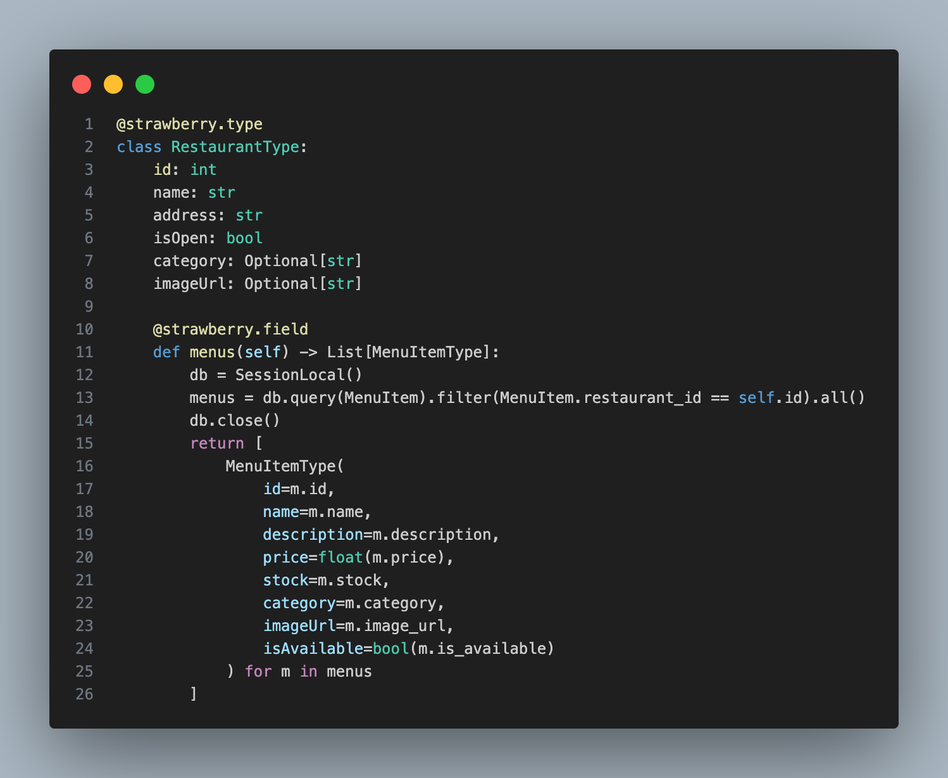

9.2.2 Mekanisme Keamanan Ketat (Strict Authentication)
Aspek keamanan menjadi prioritas utama dalam implementasi GraphQL ini. Sistem menerapkan kebijakan Strict Auth menggunakan Permission Classes pada level Resolver. Berbeda dengan desain awal yang mungkin mengizinkan akses publik untuk data tertentu, implementasi final mewajibkan penyertaan JWT (JSON Web Token) pada Header Authorization untuk seluruh operasi data sensitif (Query Restoran, Create Order, Payment).
Mekanisme ini bekerja dengan cara mengintersepsi setiap request yang masuk. Jika token tidak ditemukan atau tidak valid, sistem secara otomatis menolak permintaan dengan kode error standar UNAUTHENTICATED, sebelum logika bisnis dijalankan.
Berikut adalah diagram alur validasi keamanan yang diterapkan:
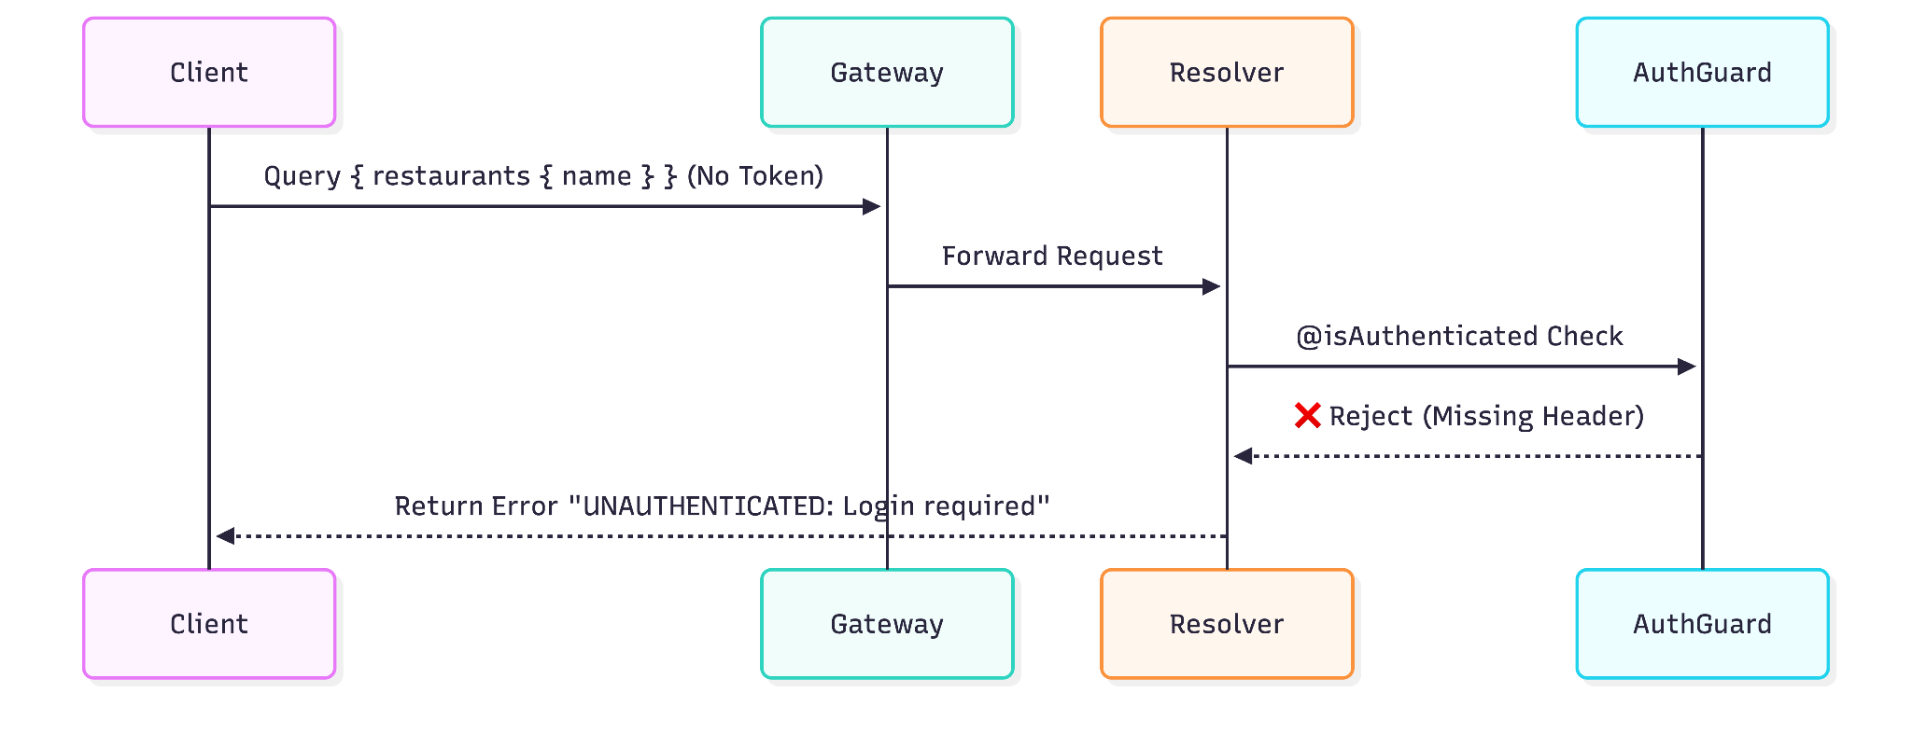
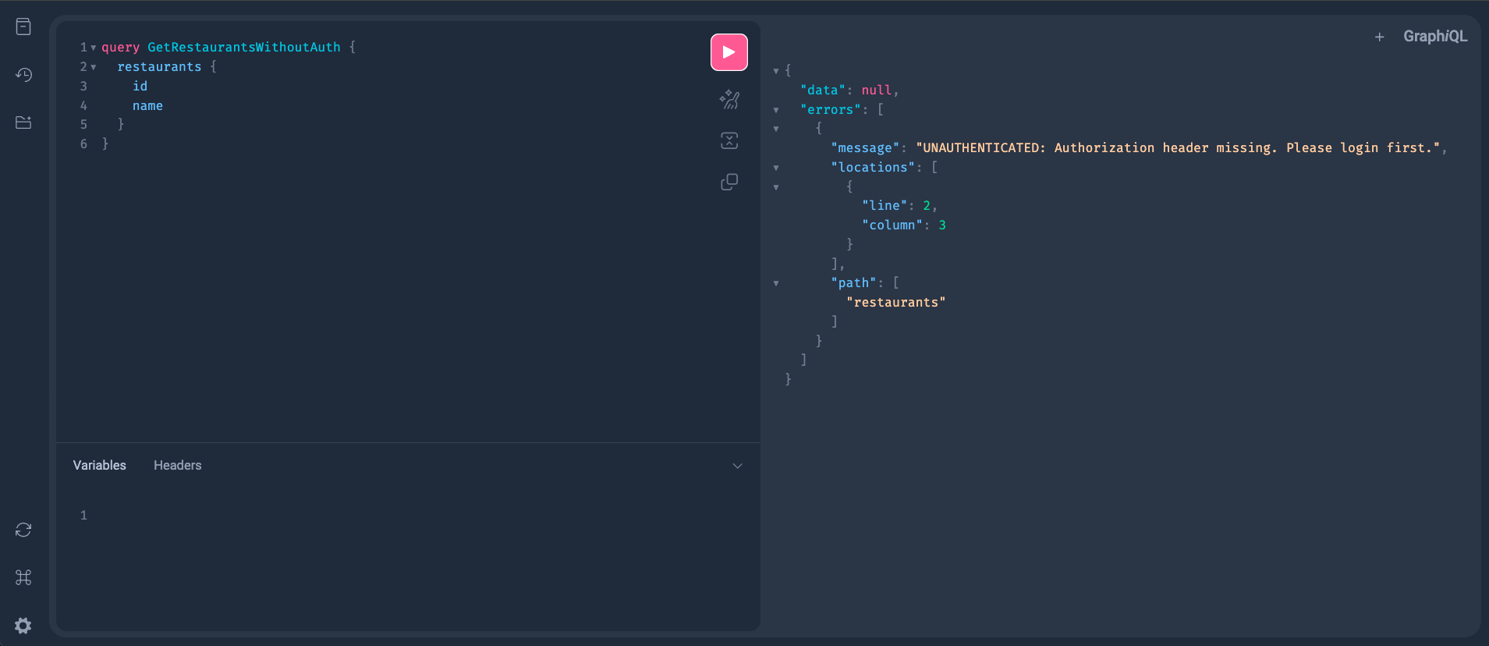

9.2.3 Logika Pembayaran Antar-Layanan (Server-to-Server GraphQL Call)
Puncak dari integrasi sistem ini terletak pada layanan pembayaran. Fitur pembayaran menggunakan DosWallet tidak dilakukan melalui redirect URL sederhana, melainkan melalui komunikasi langsung antar-server (Server-to-Server Communication).
Ketika mutasi payOrder dipanggil oleh klien, Payment Service (FDS) bertindak sebagai klien GraphQL yang menghubungi Transaction Service (DosWallet). Proses ini melibatkan langkah-langkah teknis berikut:
- Konstruksi Payload: Payment Service menyusun query mutation GraphQL secara dinamis berisi amount dan order_id.
- Penandatanganan Keamanan: Permintaan dilengkapi dengan Header X-Secret-Key yang telah disepakati kedua sistem untuk memvalidasi bahwa permintaan berasal dari merchant resmi.
- Eksekusi Transaksi: DosWallet memproses pemotongan saldo dan mengembalikan status sukses, yang kemudian memicu perubahan status pesanan di FDS menjadi PAID.
Visualisasi logika komunikasi antar-server tersebut digambarkan sebagai berikut:
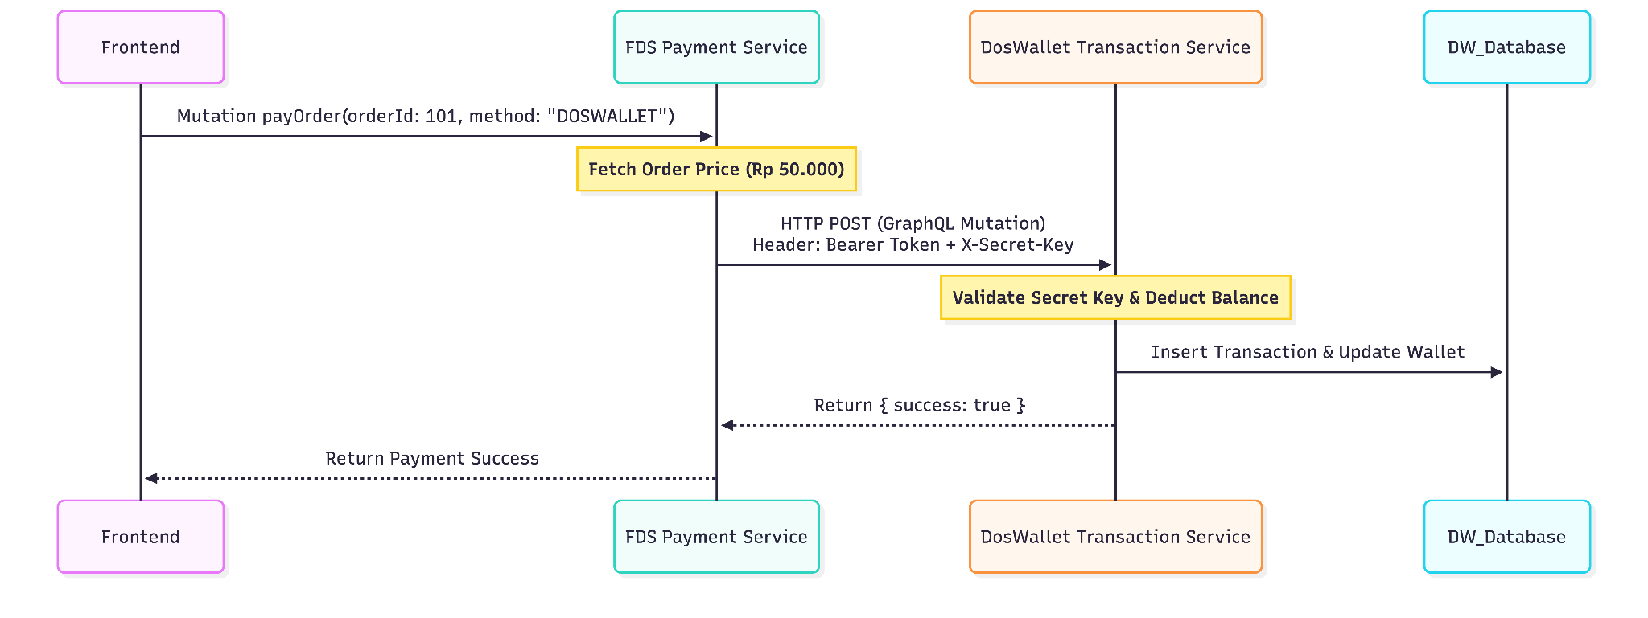
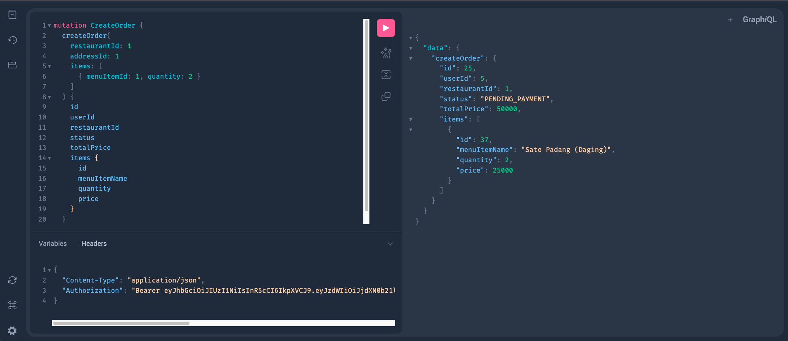
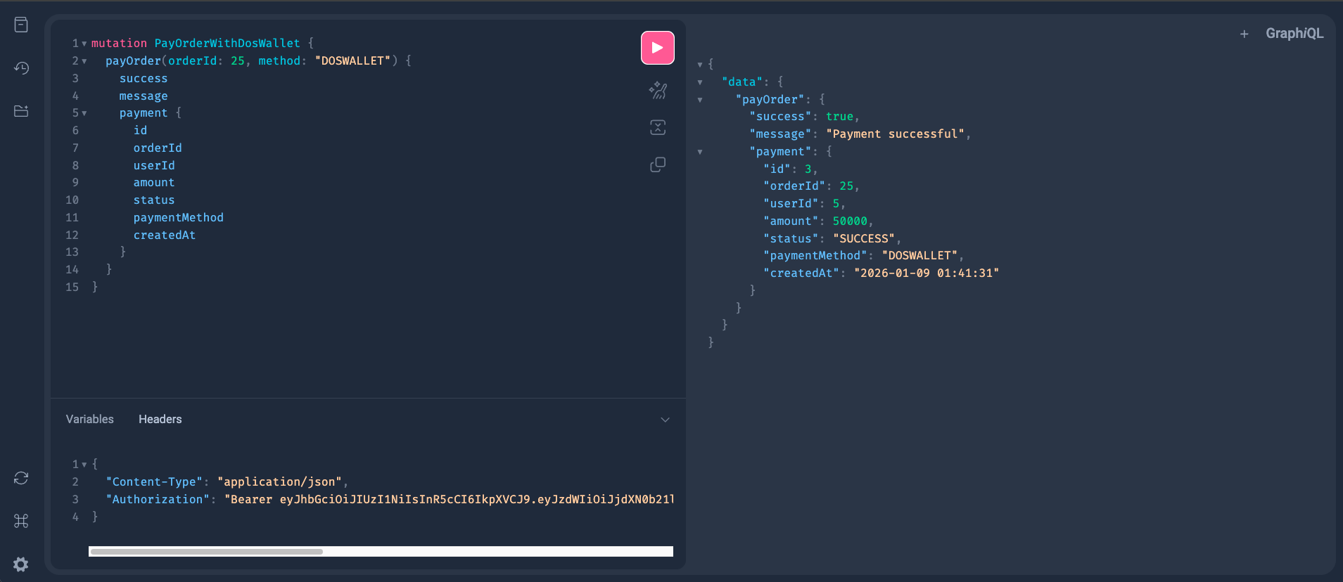
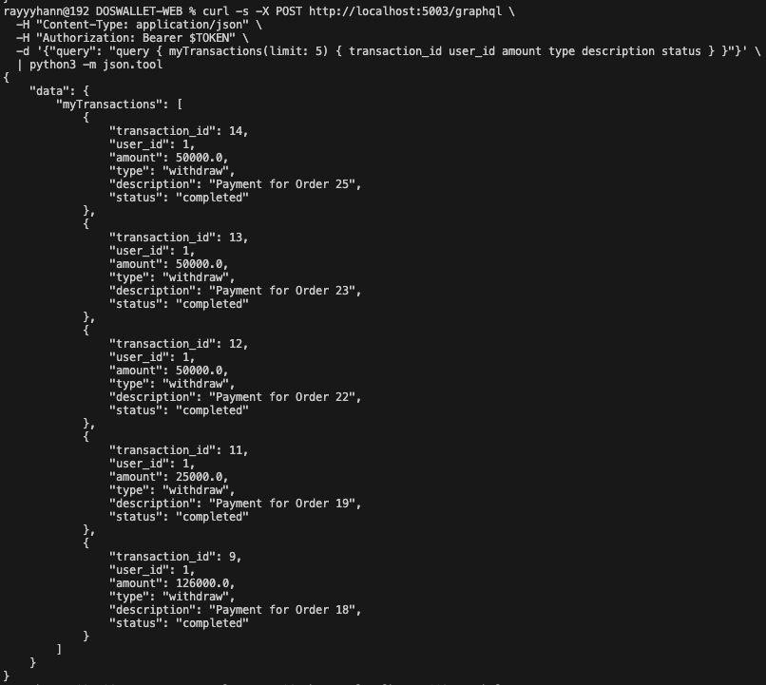

9.3 Integrasi Frontend (Client-Side Implementation)
Implementasi sisi klien (Client-Side) dibangun menggunakan kerangka kerja React (Vite) yang telah dimodifikasi untuk mendukung komunikasi berbasis GraphQL. Fokus utama pengembangan antarmuka ini adalah menciptakan pengalaman pengguna yang mulus (seamless) saat berpindah antara ekosistem Food Delivery System (FDS) dan DosWallet, tanpa mengorbankan keamanan data pengguna.

9.3.1 Konfigurasi Klien GraphQL dan Manajemen State
Berbeda dengan implementasi REST API sebelumnya yang mengandalkan banyak endpoint terpisah, integrasi ini memusatkan seluruh pengambilan data melalui satu layer layanan API (api.ts). Modul ini bertanggung jawab untuk menyusun query dan mutation GraphQL, serta menyisipkan JWT Authorization Token secara otomatis pada setiap permintaan ke Gateway.
Penerapan pola ini memungkinkan frontend untuk menangani error handling secara terpusat. Jika Gateway mengembalikan respon UNAUTHENTICATED, aplikasi secara otomatis akan mengarahkan pengguna kembali ke halaman Login, menjaga integritas sesi pengguna.
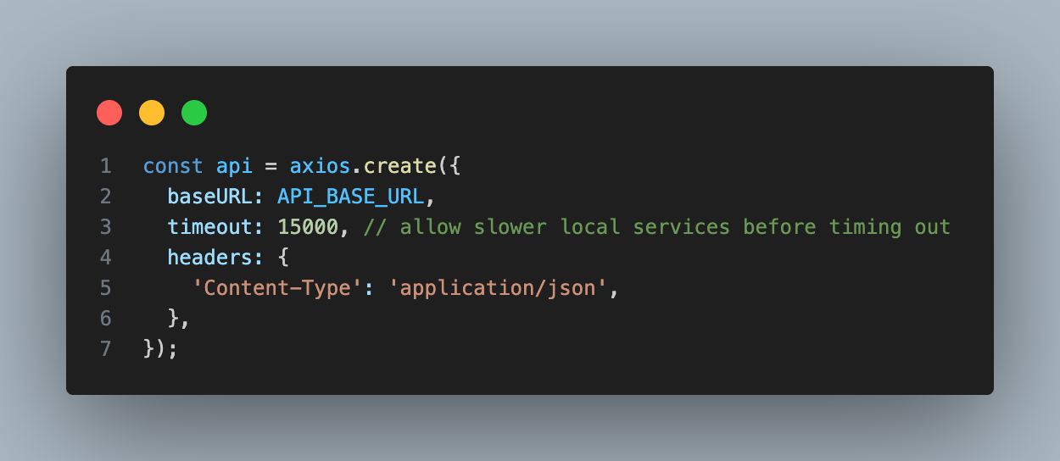

9.3.2 Alur Penghubungan Akun Cerdas (Smart Account Linking)
Fitur unggulan pada antarmuka pengguna adalah mekanisme Smart Account Linking. Sistem secara cerdas mendeteksi status integrasi pengguna saat halaman Pembayaran dimuat. Logika UI bekerja sebagai berikut:
- Deteksi Status: Aplikasi melakukan query ke backend untuk memeriksa status is_linked.
- Tampilan Kondisional:
  - Jika Belum Terhubung: Tombol pembayaran dinonaktifkan dan diganti dengan tombol aksi "Hubungkan ke DosWallet".
  - Jika Sudah Terhubung: Saldo ditampilkan dan formulir pembayaran diaktifkan.
- Redireksi Aman: Saat tombol hubungkan ditekan, aplikasi melakukan redirect pengguna ke domain DosWallet dengan membawa parameter callback_url. Setelah pengguna sukses login di DosWallet, mereka dikembalikan ke FDS secara otomatis.
Berikut adalah diagram alur interaksi antarmuka (UI Flow) untuk proses tersebut:
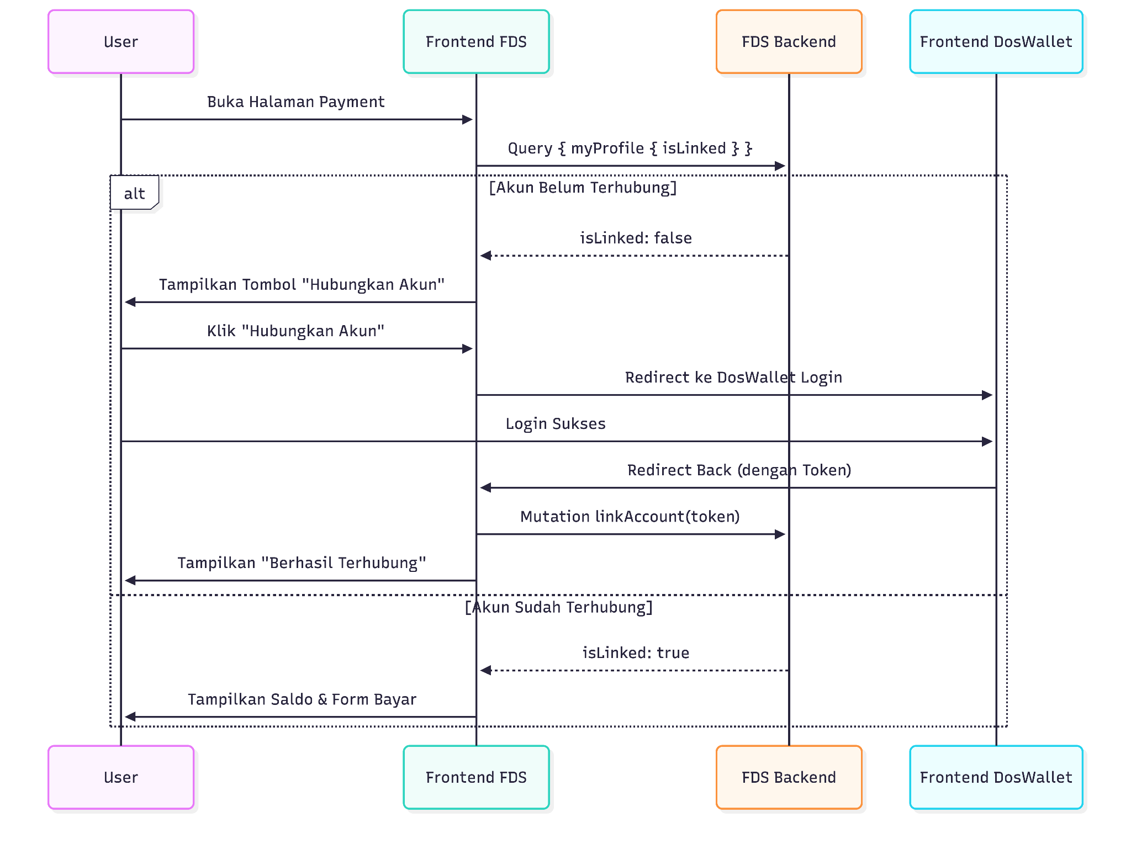
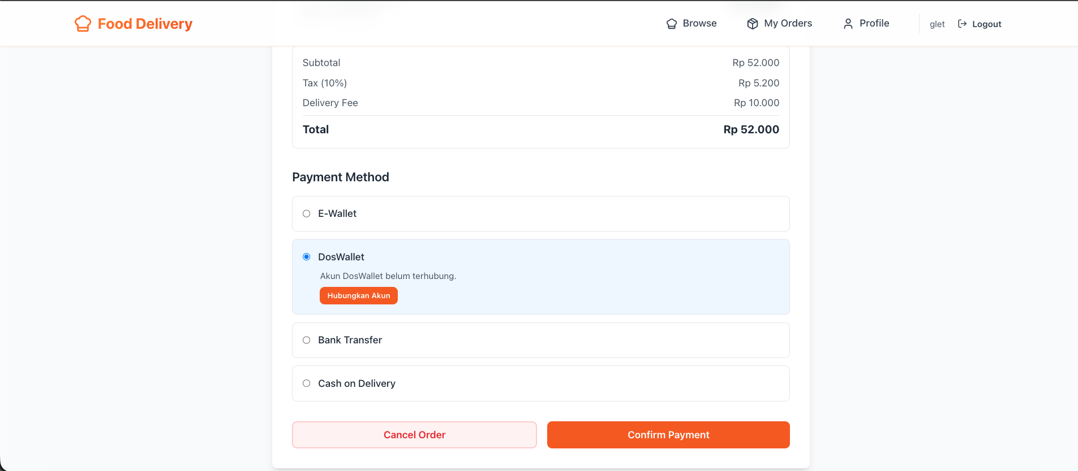
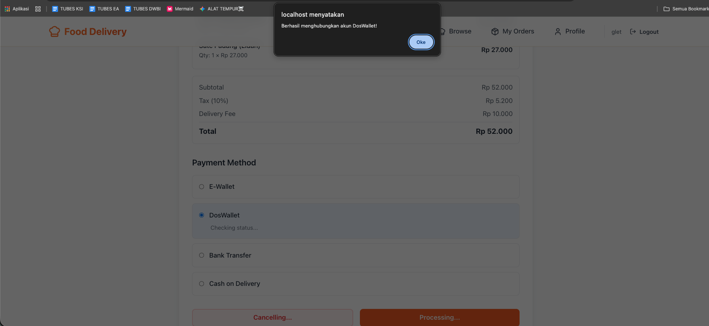
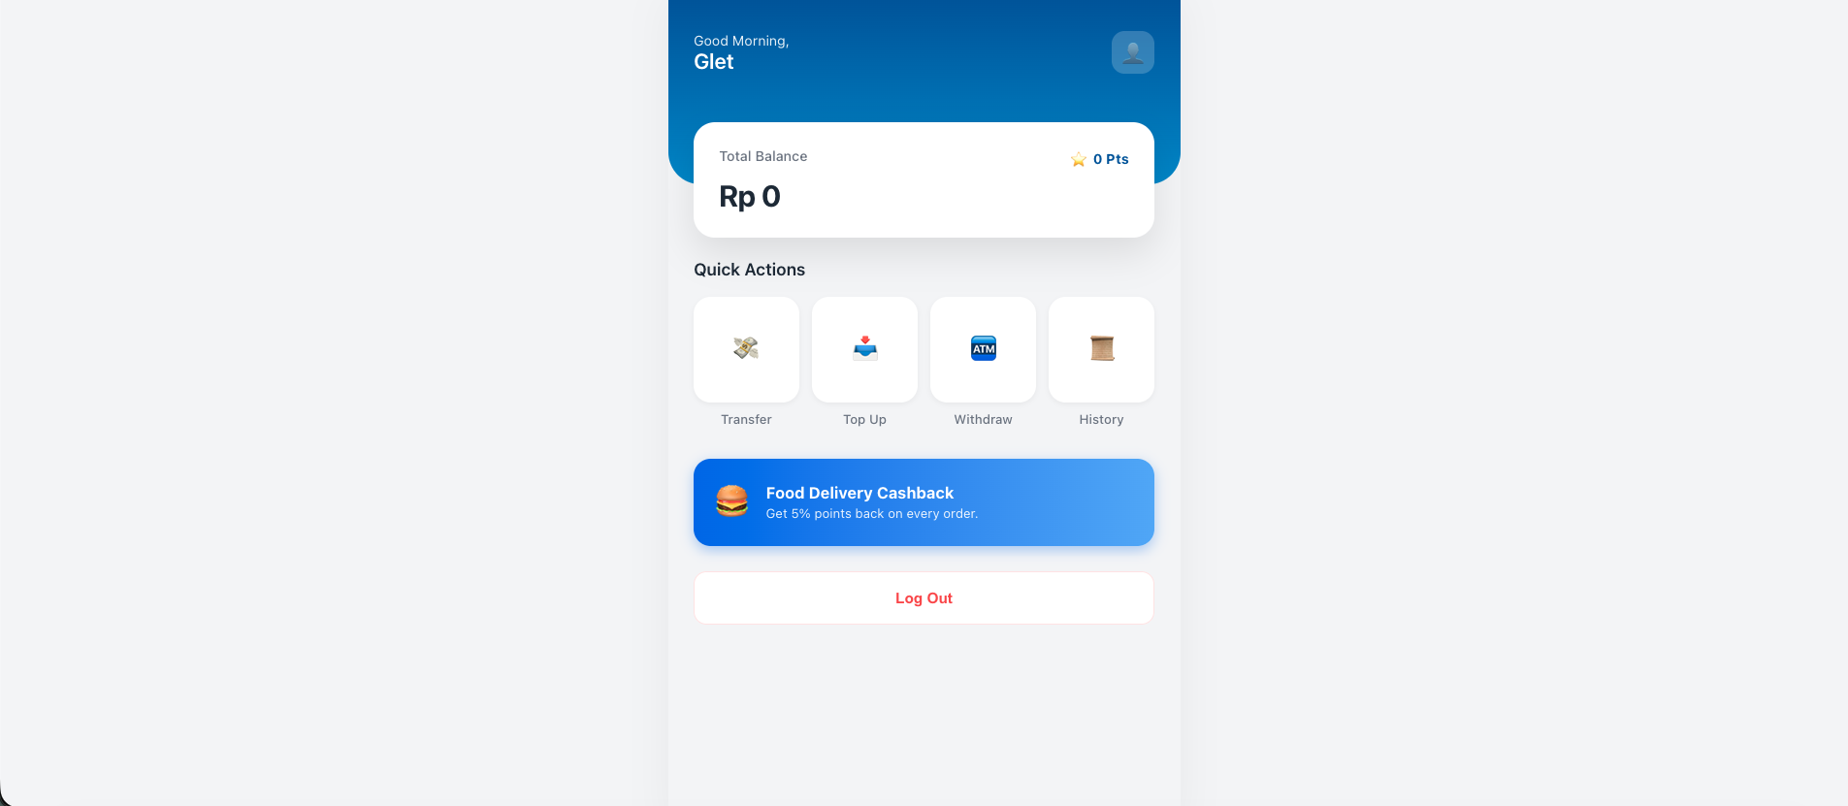
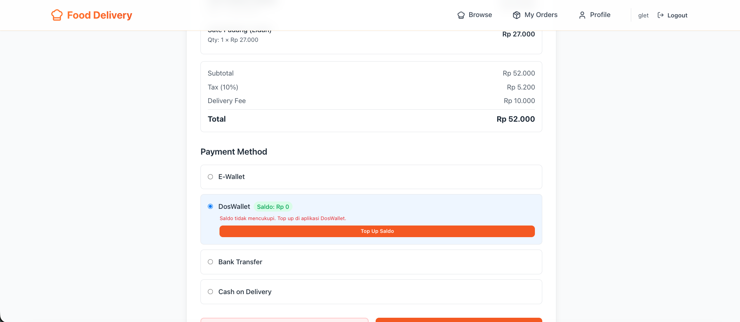

9.3.3 Visualisasi Saldo Real-time dan Eksekusi Pembayaran
Setelah akun terhubung, antarmuka pengguna menampilkan informasi saldo DosWallet secara real-time. Data ini diambil melalui query GraphQL sesaat setelah halaman dimuat, memastikan pengguna melihat saldo aktual sebelum bertransaksi.
Sistem juga menerapkan validasi saldo di sisi klien (Client-side Validation). Jika saldo DosWallet lebih kecil dari total tagihan pesanan, tombol "Pay Now" akan dinonaktifkan (disabled) atau menampilkan pesan peringatan, mencegah pengguna melakukan transaksi yang pasti gagal. Eksekusi pembayaran dilakukan dengan memanggil mutasi GraphQL payOrder tanpa perlu mengirimkan nominal harga secara manual dari frontend, melainkan hanya mengirimkan orderId dan metode pembayaran, menutup celah manipulasi harga di sisi klien.
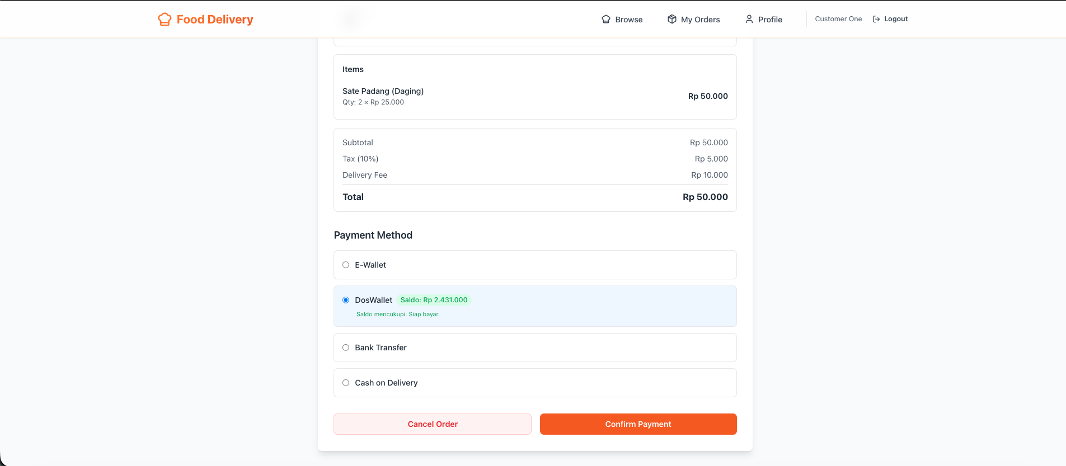

BAB 10 TIMELINE PENGERJAAN
Kegiatan pengembangan sistem dilaksanakan mengikuti jadwal intensif selama 4 minggu dengan rincian fokus dan target luaran sebagai berikut:

Minggu | Fokus Kegiatan | Output Terukur
Minggu 13  (Core Development) | Pengembangan Core Services & Infrastruktur Docker  - Finalisasi logika bisnis pada User Service (JWT), Restaurant Service, dan Order Service.  - Penyusunan skema GraphQL (Schema-First) dan Resolver.  - Konfigurasi docker-compose.yml agar 3 service utama + database dapat berjalan serentak. | - Container user, restaurant, order status Up/Healthy.  - Login berhasil menghasilkan Token JWT.  - Query List Restoran & Menu berjalan di Apollo Sandbox.  - Mutasi createOrder berhasil mencatat data (status mock).
Minggu 14  (Integration & Expansion) | Integrasi Lintas Kelompok & Service Pendukung  - Menghubungkan Order Service dengan API GraphQL DOSWallet (Mitra) untuk pembayaran real.  - Pengembangan Driver Service (Alokasi pengemudi) dan Payment Service (Pencatatan Log).  - Implementasi mekanisme Error Handling jika saldo mitra kurang atau API mati. | - Transaksi Order memotong saldo di DOSWallet (Integrasi Terbukti).  - Status Order otomatis berubah PAID -> FINDING_DRIVER.  - Driver Service berhasil meng-assign pengemudi ke order aktif.
Minggu 15  (Testing & Doc) | Pengujian Sistem & Penyusunan Laporan  - End-to-End Testing skenario lengkap: Login -> Pilih Menu -> Bayar (External) -> Dapat Driver.  - Validasi keamanan (Cek Token Expired, Role Access).  - Finalisasi Laporan Dokumen (Bab 1 s.d. Lampiran). | - Screenshot bukti pengujian lengkap.  - Dokumen Proposal/Laporan Final siap 100%.  - Video demo singkat alur aplikasi (opsional).
Minggu 16  (Finalization) | Final Review & Presentasi  - Code Freeze (Tidak ada perubahan fitur mayor).  - Pengecekan deployment akhir (memastikan docker-compose up lancar saat demo).  - Pembuatan Slide Presentasi (PPT). | - Slide PPT Presentasi.  - Repository GitHub rapi (README.md lengkap).  - Demo Sistem Berjalan di hadapan dosen.

BAB 11 DELIVERABLES
Sesuai dengan ketentuan Tugas Besar, tim kami akan menyerahkan artefak proyek sebagai berikut:

11.1 Dokumentasi Proyek (Laporan PDF)
Dokumen komprehensif yang mencakup:
- Arsitektur Sistem: Diagram Microservices, ERD Database per Service, dan Topologi Docker.
- Kontrak API: Dokumentasi Skema GraphQL (typeDefs) untuk setiap service beserta contoh Query dan Mutation utama.
- Bukti Integrasi: Penjelasan teknis dan screenshot log komunikasi antara Order Service internal dengan DOSWallet eksternal (Bukti sebagai Consumer).
- Dokumentasi Provider: Bukti endpoint profil user yang dibuka untuk kelompok lain (Bukti sebagai Provider).

11.2 Kode Program (GitHub Repository)
Repository terstruktur dengan organisasi folder yang rapi:
- /user-service: Layanan Identitas & Autentikasi.
- /restaurant-service: Layanan Katalog Menu.
- /order-service: Layanan Transaksi Utama.
- /payment-service: Layanan Wrapper Pembayaran.
- /driver-service: Layanan Manajemen Armada.
- docker-compose.yml: File orkestrasi utama untuk menjalankan seluruh sistem dengan satu perintah.
- README.md: Panduan instalasi dan cara menjalankan sistem (Run Guide).

11.3 Bahan Presentasi (PPT)
Slide presentasi yang memuat:
- Latar belakang dan solusi arsitektur.
- Skenario Demo: Login User → Browsing Menu → Checkout Order → Validasi Pembayaran ke Mitra → Penugasan Driver.
- Penjelasan pembagian peran dan tantangan teknis yang diselesaikan.

BAB 12 KRITERIA KEBERHASILAN
Proyek ini dianggap berhasil dan memenuhi standar penilaian jika:
- Full Dockerization: Kelima layanan (User, Restaurant, Order, Payment, Driver) dan lima database-nya dapat dijalankan secara bersamaan menggunakan docker-compose up tanpa error dependensi.
- GraphQL Compliance: Seluruh komunikasi antara klien dan server menggunakan GraphQL. Schema terdefinisi dengan jelas dan dapat diuji melalui Apollo Sandbox atau GraphQL Playground.
- Proven Interoperability: Terjadi pertukaran data nyata antara Order Service dengan Payment Service Eksternal (DOSWallet).
  - Jika Saldo DOSWallet Cukup → Order Berhasil (PAID).
  - Jika Saldo DOSWallet Kurang → Order Gagal (CANCELLED).
- Reproducibility: Dosen atau Asisten Laboratorium dapat men-clone repository dan menjalankan sistem di mesin lokal mereka dengan mengikuti panduan dokumentasi.

